ETE MUSICAL 2021 – FICHE PROJET ARTISTIQUE

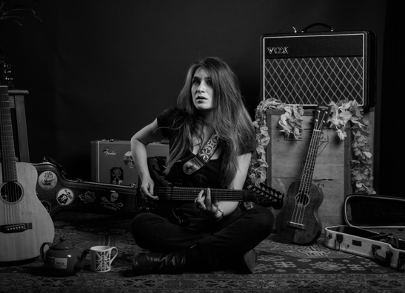
Spectacle : Geneviève Lamborn
Type de lieu : tout type de lieu

Infos admin
- Production et coordonnées : La Mécanique
- Contact prod : Guillaume Trombetta
- Mail Prod : contact@lamecanique-collectif.fr
- Tel Prod : 06 30 65 18 21

Infos artistiques
- Genre : Concert de musique
- Style : Chanson pop/folk en Anglais
- Nombre d’artistes : 1 ou 3 artistes
- Technicien : 1 si en autonomie technique son (- de 100 personnes)
- Durée de représentation maximale : 1h30
- Nombre de représentations possibles : 2

Infos techniques
- Sonorisation : Autonome à – 100 personnes, sinon prévoir un accueil
- Scène : avec ou sans scène. 5x4m de surface de jeu (trio)
- Nombre de véhicules : 1
- Type de véhicule : solo : voiture, trio : fourgon

Communication
Bio : Genevieve Lamborn est une auteure-compositrice-interprète d'origine anglaise qui est née et a grandi en Bretagne. Elle crée un univers aux accents pop, folk et parfois country, avec des compositions toujours empreintes d'une grande sensibilité. Charismatique, énergique et attachante, Genevieve aime s'entourer de musiciens d'horizons différents (Jazz, Rock, Country) à la basse et à la batterie même si elle se produit aussi seule avec sa guitare ou son ukulélé.
- Lien vidéo : SOLO https://youtu.be/yL3o3v_ReNs
TRIO https://www.youtube.com/watch?v=Q8b80I82xKc

Infos financières
- Tarif de cession HT :
Solo : 300 euros HT sans sono – 450 euros HT avec sono
Trio : 850 euros HT sans sono – 1000 euros HT avec sono
Trio : 1100 euros HT sans sono – 1200 euros HT avec sono
- Frais kilométriques : 30 cts/Km

